Homework-202606
LiuYanru
2026-05-21

QGIS 中获取 Doubs 的 OpenStreetMap 河流数据并保存到 PostgreSQL
本题要求在 QGIS 中安装 QuickMapServices 和 QuickOSM 插件，下载 Doubs 河流相关的 OpenStreetMap 数据，选择 Doubs 特征，并将图层保存为 doubs_river.shp，同时写入 PostgreSQL 数据库。

1.1 插件安装
在 QGIS 中依次点击：
- Plugins → Manage and Install Plugins...。
- 搜索并安装 QuickMapServices 插件，用于加载在线底图。
- 搜索并安装 QuickOSM 插件，用于从 OpenStreetMap 下载矢量要素。

1.2 加载 OSM 底图
安装完成后，点击：
Web → QuickMapServices → OSM → OSM Standard
这样可以在 QGIS 中显示 OpenStreetMap 底图，便于定位 Doubs 河流区域。

1.3 使用 QuickOSM 下载 Doubs 河流数据
在 QGIS 中点击：
Vector → QuickOSM → QuickOSM...
可使用以下查询条件：
- Key：waterway
- Value：river
- In：可以选择当前地图范围，也可以输入 Doubs, France
运行查询后，QGIS 会下载 OSM 中的河流线状要素。为了只保留 Doubs 河，可在属性表中使用表达式选择：
"name" = 'Doubs'
如果结果中存在多个同名分段，可全部选中这些分段，然后右键图层：
Export → Save Selected Features As...
保存格式选择 ESRI Shapefile，文件名设置为：
doubs_river.shp

1.4 保存到 PostgreSQL 数据库
在 QGIS 中可通过以下方式保存到 PostgreSQL：
- 先在左侧 Browser 面板中建立 PostgreSQL 连接。
- 右键选中的 doubs_river 图层，选择 Export → Save Features As...。
- Format 选择 PostgreSQL。
- 选择数据库连接、schema，例如 public。
- Table name 设置为 doubs_river。
- 勾选 Save only selected features，确保只保存 Doubs 河流要素。
- 点击 OK 完成导入。
可在 PostgreSQL 或 QGIS 中检查表是否成功保存。下面是一个可选的 R 检查代码，实际运行时需要把数据库名称、用户名和密码改成自己电脑上的配置。
library(sf)
library(DBI)
library(RPostgres)
con <- DBI::dbConnect(
RPostgres::Postgres(),
dbname = "myclasses",
host = "localhost",
port = 5432,
user = "postgres",
password = "root"
)
doubs_river_pg <- sf::st_read(con, query = "SELECT * FROM public.doubs_river")
print(doubs_river_pg)
sf::st_crs(doubs_river_pg)
DBI::dbDisconnect(con)

2. 以R内置的doubs数据集为例，进行探索分析（Exploratory Data Analysis, EDA），并回答如下问题，涉及代码嵌入文本中：
library(ade4)
library(vegan)
library(dplyr)
library(tibble)
library(ggplot2)

2.1 将doubs数据集导入R，查看其中的fish表中各个观察站点的鱼群，从fish、env、xy表中删除无鱼站点，形成新数据表xx_clean。
- fish：各观察站点的鱼类群落丰度数据；
- env：各观察站点的环境变量；
- xy：各观察站点的空间坐标。
data(doubs, package = "ade4")
fish <- doubs$fish
env <- doubs$env
xy <- doubs$xy
# 查看数据结构
str(fish)
## 'data.frame': 30 obs. of 27 variables:
## $ Cogo: num 0 0 0 0 0 0 0 0 0 0 ...
## $ Satr: num 3 5 5 4 2 3 5 0 0 1 ...
## $ Phph: num 0 4 5 5 3 4 4 0 1 4 ...
## $ Neba: num 0 3 5 5 2 5 5 0 3 4 ...
## $ Thth: num 0 0 0 0 0 0 0 0 0 0 ...
## $ Teso: num 0 0 0 0 0 0 0 0 0 0 ...
## $ Chna: num 0 0 0 0 0 0 0 0 0 0 ...
## $ Chto: num 0 0 0 0 0 0 0 0 0 0 ...
## $ Lele: num 0 0 0 0 5 1 1 0 0 2 ...
## $ Lece: num 0 0 0 1 2 2 1 0 5 2 ...
## $ Baba: num 0 0 0 0 0 0 0 0 0 0 ...
## $ Spbi: num 0 0 0 0 0 0 0 0 0 0 ...
## $ Gogo: num 0 0 0 1 2 1 0 0 0 1 ...
## $ Eslu: num 0 0 1 2 4 1 0 0 0 0 ...
## $ Pefl: num 0 0 0 2 4 1 0 0 0 0 ...
## $ Rham: num 0 0 0 0 0 0 0 0 0 0 ...
## $ Legi: num 0 0 0 0 0 0 0 0 0 0 ...
## $ Scer: num 0 0 0 0 2 0 0 0 0 0 ...
## $ Cyca: num 0 0 0 0 0 0 0 0 0 0 ...
## $ Titi: num 0 0 0 1 3 2 0 0 1 0 ...
## $ Abbr: num 0 0 0 0 0 0 0 0 0 0 ...
## $ Icme: num 0 0 0 0 0 0 0 0 0 0 ...
## $ Acce: num 0 0 0 0 0 0 0 0 0 0 ...
## $ Ruru: num 0 0 0 0 5 1 0 0 4 0 ...
## $ Blbj: num 0 0 0 0 0 0 0 0 0 0 ...
## $ Alal: num 0 0 0 0 0 0 0 0 0 0 ...
## $ Anan: num 0 0 0 0 0 0 0 0 0 0 ...
str(env)
## 'data.frame': 30 obs. of 11 variables:
## $ dfs: num 3 22 102 185 215 324 268 491 705 990 ...
## $ alt: num 934 932 914 854 849 846 841 792 752 617 ...
## $ slo: num 6.18 3.43 3.64 3.5 3.18 ...
## $ flo: num 84 100 180 253 264 286 400 130 480 1000 ...
## $ pH : num 79 80 83 80 81 79 81 81 80 77 ...
## $ har: num 45 40 52 72 84 60 88 94 90 82 ...
## $ pho: num 1 2 5 10 38 20 7 20 30 6 ...
## $ nit: num 20 20 22 21 52 15 15 41 82 75 ...
## $ amm: num 0 10 5 0 20 0 0 12 12 1 ...
## $ oxy: num 122 103 105 110 80 102 111 70 72 100 ...
## $ bdo: num 27 19 35 13 62 53 22 81 52 43 ...
str(xy)
## 'data.frame': 30 obs. of 2 variables:
## $ x: num 88 94 102 100 106 112 114 110 136 168 ...
## $ y: num 7 14 18 28 39 51 61 76 100 112 ...
# 查看 fish 表中每个观察站点的鱼类总数
fish_sum <- rowSums(fish, na.rm = TRUE)
fish_sum
## 1 2 3 4 5 6 7 8 9 10 11 12 13 14 15 16 17 18 19 20 21 22 23 24 25 26
## 3 12 16 21 34 21 16 0 14 14 11 18 19 28 33 40 44 42 46 56 62 72 4 15 11 43
## 27 28 29 30
## 63 70 87 89
# 找出无鱼站点
no_fish_sites <- which(fish_sum == 0)
no_fish_sites
## 8
## 8
从 fish_sum 可以看出，鱼类总丰度为 0 的样点即为无鱼站点。第 8 号样点无鱼，因此需要从 fish、env 和 xy三个表中同步删除该样点，保证三个表的站点顺序一致。
keep_sites <- fish_sum > 0
fish_clean <- fish[keep_sites, ]
env_clean <- env[keep_sites, ]
xy_clean <- xy[keep_sites, ]
# 形成一个便于查看的综合数据表 xx_clean
xx_clean <- cbind(
site = rownames(fish_clean),
xy_clean,
env_clean,
fish_clean
)
# 检查删除后的维度
nrow(fish)
## [1] 30
nrow(fish_clean)
## [1] 29
dim(xx_clean)
## [1] 29 41
head(xx_clean)
## site x y dfs alt slo flo pH har pho nit amm oxy bdo Cogo Satr Phph Neba
## 1 1 88 7 3 934 6.176 84 79 45 1 20 0 122 27 0 3 0 0
## 2 2 94 14 22 932 3.434 100 80 40 2 20 10 103 19 0 5 4 3
## 3 3 102 18 102 914 3.638 180 83 52 5 22 5 105 35 0 5 5 5
## 4 4 100 28 185 854 3.497 253 80 72 10 21 0 110 13 0 4 5 5
## 5 5 106 39 215 849 3.178 264 81 84 38 52 20 80 62 0 2 3 2
## 6 6 112 51 324 846 3.497 286 79 60 20 15 0 102 53 0 3 4 5
## Thth Teso Chna Chto Lele Lece Baba Spbi Gogo Eslu Pefl Rham Legi Scer Cyca
## 1 0 0 0 0 0 0 0 0 0 0 0 0 0 0 0
## 2 0 0 0 0 0 0 0 0 0 0 0 0 0 0 0
## 3 0 0 0 0 0 0 0 0 0 1 0 0 0 0 0
## 4 0 0 0 0 0 1 0 0 1 2 2 0 0 0 0
## 5 0 0 0 0 5 2 0 0 2 4 4 0 0 2 0
## 6 0 0 0 0 1 2 0 0 1 1 1 0 0 0 0
## Titi Abbr Icme Acce Ruru Blbj Alal Anan
## 1 0 0 0 0 0 0 0 0
## 2 0 0 0 0 0 0 0 0
## 3 0 0 0 0 0 0 0 0
## 4 1 0 0 0 0 0 0 0
## 5 3 0 0 0 5 0 0 0
## 6 2 0 0 0 1 0 0 0
删除无鱼站点后，fish_clean、env_clean 和 xy_clean 的行数一致，后续分析都基于这些清洗后的数据开展。

2.2 fish_clean 的 Hellinger 转换、欧式距离与 Q-mode 聚类分析
鱼类群落数据通常具有大量 0 值，而且不同鱼种丰度差异较大。如果直接使用原始丰度做欧式距离，容易受到高丰度物种的过度影响。因此，先对 fish_clean 进行 Hellinger 转换，再计算样点之间的欧式距离。
Hellinger 转换的含义是：先把每个样点中各物种丰度转化为相对丰度，再对相对丰度开平方。它适合用于群落生态数据，并能使欧式距离更适合反映群落组成差异。
# Hellinger 转换
spe_hel <- vegan::decostand(fish_clean, method = "hellinger")
# 样点之间的欧式距离，即 Q-mode 相似性/差异性分析
fish_dist <- dist(spe_hel, method = "euclidean")
# Ward 最小方差法层次聚类
fish_hclust <- hclust(fish_dist, method = "ward.D2")
# 绘制聚类图
plot(
fish_hclust,
hang = -1,
main = "Q-mode clustering of fish communities after Hellinger transformation",
xlab = "Sampling sites",
sub = "Distance: Euclidean; Clustering method: Ward.D2"
)
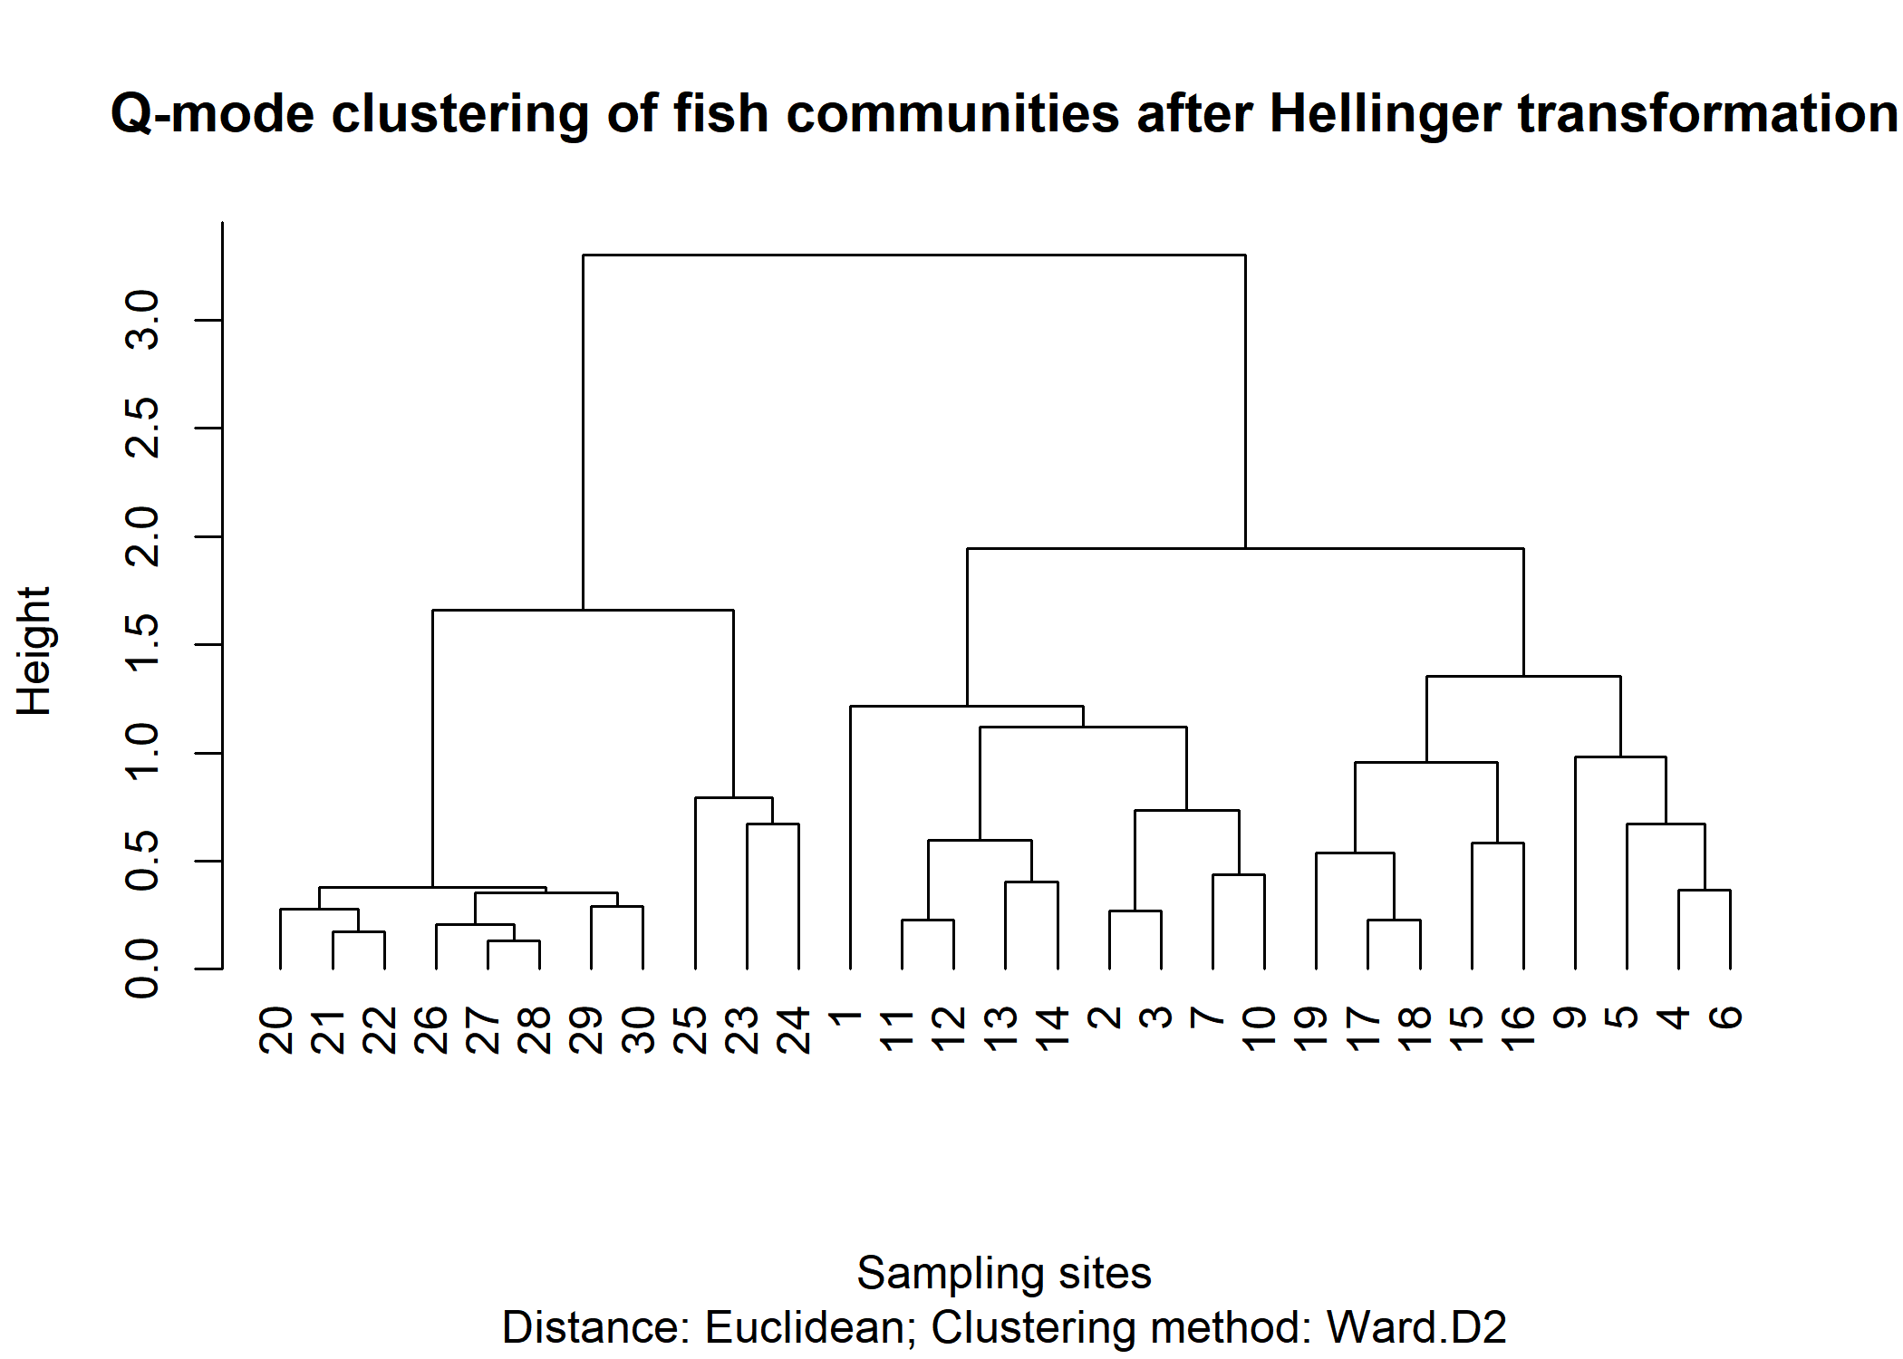
该图是 Q-mode 分析，因为聚类对象是“样点/观察站点”，而不是变量。图中距离较近、被较早合并的样点说明鱼类群落组成更相似；距离较远、在较高高度才合并的样点说明群落组成差异较大。Ward.D2 方法倾向于使组内差异最小，因此适合用于识别鱼类群落相似的站点分组。

2.3 env_clean 的 PCA 与 R-mode 变量相关性分析
PCA 用于分析环境变量之间的主要变化方向和相关关系。本题中删除无鱼的第 8 号样点后，应先对 env_clean 进行标准化，使每个环境变量均值为 0、标准差为 1。

2.3.1 标准化 env_clean
题目中的填空为：
env_z <- vegan::decostand(env_clean, "standardize")
其中，vegan::decostand() 表示使用 vegan 包中的标准化函数；"standardize" 表示对每一列变量进行标准化处理。
env_z <- vegan::decostand(env_clean, "standardize")
# 检查标准化结果：均值应接近 0，标准差应接近 1
round(colMeans(env_z), 3)
## dfs alt slo flo pH har pho nit amm oxy bdo
## 0 0 0 0 0 0 0 0 0 0 0
round(apply(env_z, 2, sd), 3)
## dfs alt slo flo pH har pho nit amm oxy bdo
## 1 1 1 1 1 1 1 1 1 1 1

2.3.2 使用 prcomp() 和 rda() 进行 PCA
stats::prcomp() 是 R 自带的 PCA 函数；vegan::rda() 在没有约束变量时也可以执行 PCA。二者用于标准化后的 env_z 时，本质上都在分析环境变量矩阵的主要变化方向，结果应基本一致，只是坐标轴方向可能出现正负号相反的情况，这是 PCA 中正常现象。
pca_env_prcomp <- prcomp(env_z)
summary(pca_env_prcomp)
## Importance of components:
## PC1 PC2 PC3 PC4 PC5 PC6 PC7
## Standard deviation 2.539 1.4917 0.99912 0.63112 0.60186 0.50360 0.40132
## Proportion of Variance 0.586 0.2023 0.09075 0.03621 0.03293 0.02306 0.01464
## Cumulative Proportion 0.586 0.7883 0.87903 0.91524 0.94817 0.97123 0.98587
## PC8 PC9 PC10 PC11
## Standard deviation 0.33260 0.15149 0.13220 0.06617
## Proportion of Variance 0.01006 0.00209 0.00159 0.00040
## Cumulative Proportion 0.99593 0.99801 0.99960 1.00000
pca_env_prcomp$rotation
## PC1 PC2 PC3 PC4 PC5 PC6
## dfs 0.345464061 0.26009456 -0.16029932 0.05754162 0.246638936 -0.31524776
## alt -0.332421087 -0.29758475 0.11992708 0.24327060 -0.127044504 -0.08710665
## slo -0.298562594 -0.28100804 -0.20548759 -0.44201736 -0.088057398 -0.62059490
## flo 0.307874207 0.33237098 -0.18804041 0.01146137 0.138906467 -0.49063592
## pH -0.008353497 0.26490740 0.90584919 -0.01864646 0.007100455 -0.27658645
## har 0.285302618 0.29265153 -0.07557571 -0.16172531 -0.841421099 0.11232774
## pho 0.318808297 -0.34396825 0.15860273 -0.22444607 -0.053631599 -0.07255734
## nit 0.355661538 -0.08639097 0.04026356 -0.35515971 0.359027919 0.32123696
## amm 0.301775038 -0.39178619 0.14849546 -0.24899525 0.027807909 0.07440195
## oxy -0.309590587 0.26497467 0.03758871 -0.68152450 0.016275629 0.10930106
## bdo 0.299514481 -0.38607221 0.07630885 0.11183099 -0.234785786 -0.22828038
## PC7 PC8 PC9 PC10 PC11
## dfs -0.1259846 0.07162971 -0.02340233 -0.121909121 -0.766403375
## alt 0.2430123 -0.52899551 -0.22283717 0.386784082 -0.406815689
## slo -0.4133872 -0.11644135 0.02977849 -0.099316629 0.078740631
## flo 0.4304199 -0.26575646 -0.16275115 0.213937166 0.413629107
## pH -0.1689090 -0.02761721 -0.01794501 -0.030388105 0.041891732
## har -0.1419663 -0.22553227 -0.04981026 0.009108280 -0.083069246
## pho 0.3510146 -0.11789410 0.74076475 0.004547985 -0.102527858
## nit -0.4197806 -0.31288845 -0.09914352 0.469027771 0.047499833
## amm 0.2443981 -0.11469261 -0.54265272 -0.545405360 -0.015909966
## oxy 0.4010359 0.28644164 -0.12254998 0.223271888 -0.219304473
## bdo -0.0158324 0.61009747 -0.22708110 0.459969414 0.008157525
biplot(
pca_env_prcomp,
scale = 0,
main = "PCA of environmental variables by stats::prcomp"
)
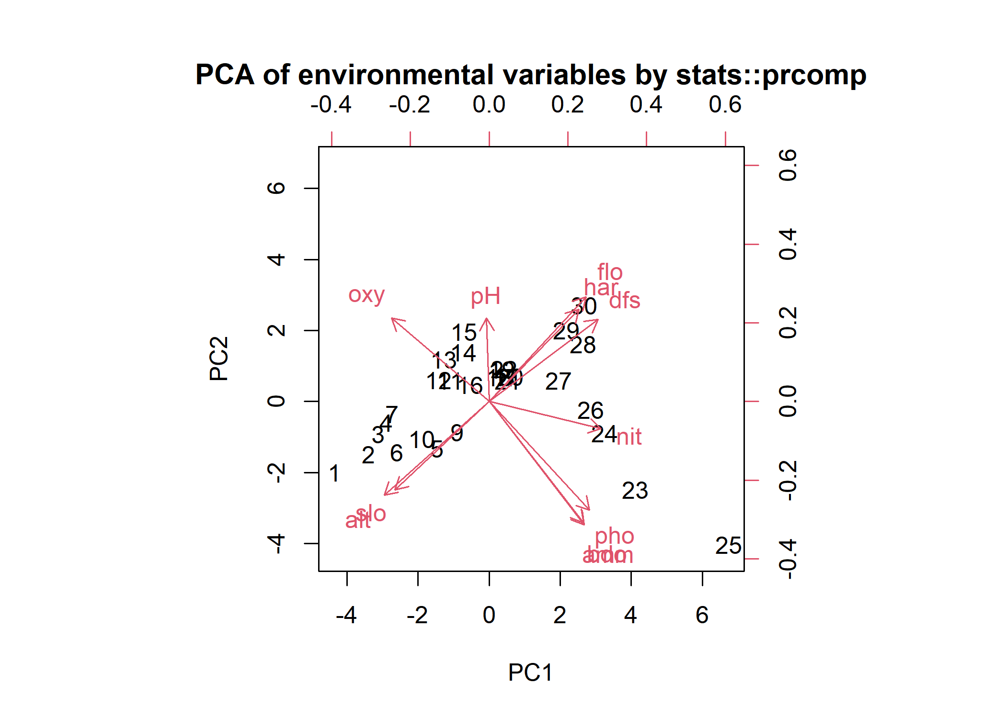
题目中 prcomp() 的双标图代码填空可以写为：
biplot(pca_env_prcomp, scale = 0)
其中，scale = 0 表示不再额外缩放主成分得分和变量载荷，便于直接观察样点和变量方向。
pca_env_rda <- vegan::rda(env_z)
summary(pca_env_rda)
##
## Call:
## rda(X = env_z)
##
## Partitioning of variance:
## Inertia Proportion
## Total 11 1
## Unconstrained 11 1
##
## Eigenvalues, and their contribution to the variance
##
## Importance of components:
## PC1 PC2 PC3 PC4 PC5 PC6 PC7
## Eigenvalue 6.446 2.2252 0.99825 0.39831 0.36224 0.25361 0.16106
## Proportion Explained 0.586 0.2023 0.09075 0.03621 0.03293 0.02306 0.01464
## Cumulative Proportion 0.586 0.7883 0.87903 0.91524 0.94817 0.97123 0.98587
## PC8 PC9 PC10 PC11
## Eigenvalue 0.11062 0.022949 0.017476 0.004378
## Proportion Explained 0.01006 0.002086 0.001589 0.000398
## Cumulative Proportion 0.99593 0.998013 0.999602 1.000000
biplot(
pca_env_rda,
scaling = 2,
main = "PCA of environmental variables by vegan::rda"
)
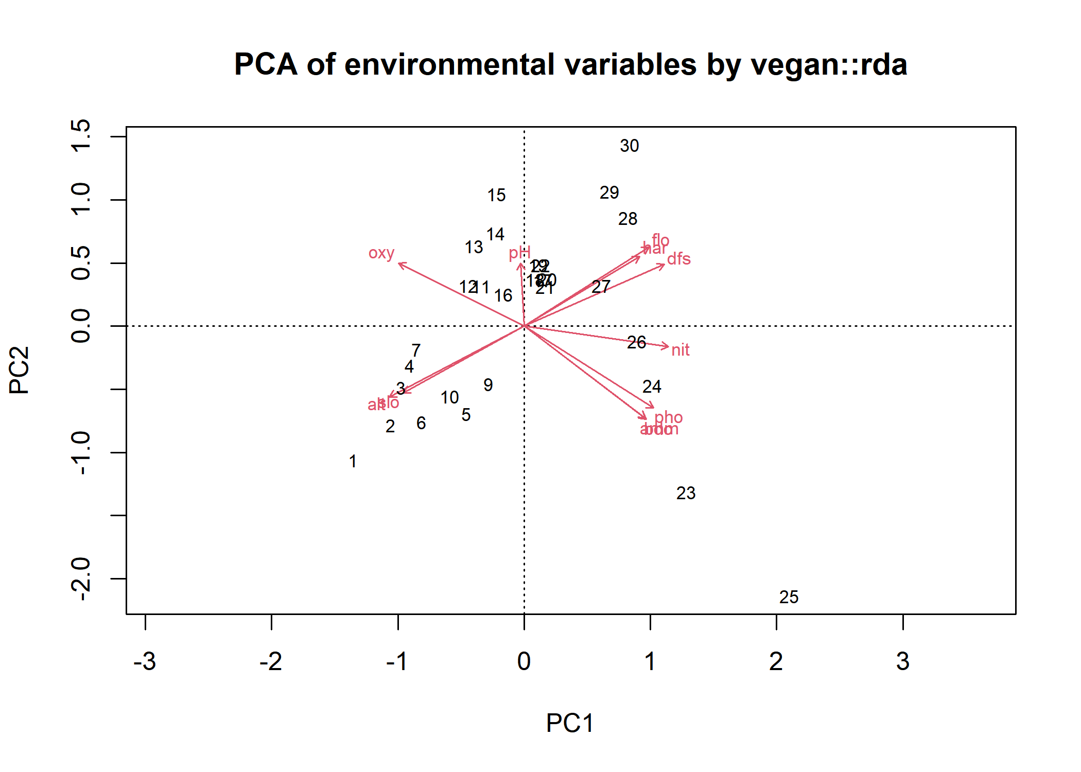
题目中 rda() 的 PCA 与双标图代码填空为：
pca_env_rda <- vegan::rda(env_z)
biplot(pca_env_rda, scaling = 2)
其中，scaling = 2 更强调变量之间的相关关系，适合用于 R-mode 分析。R-mode 分析关注的是“变量与变量之间的关系”，例如不同环境因子之间是否同向变化、反向变化或几乎不相关。

2.3.3 PCA 双标图含义解释
biplot(pca_env_rda, scaling = 2) 的解释可以从样点和变量两个角度理解。
从变量角度看，图中的箭头代表环境变量。箭头越长，说明该变量在前两个主成分平面上的表示越好，对主要变化方向的贡献越明显。两个变量箭头之间的夹角可以近似表示相关关系：夹角较小表示正相关，方向相反表示负相关，接近 90° 表示相关性较弱。
从样点角度看，图中的点代表采样站点。两个样点在图上越接近，说明它们的综合环境条件越相似；相距越远，说明环境条件差异越大。若某个样点沿某个环境变量箭头方向投影较远，说明该样点在该环境变量上的取值相对较高；若位于相反方向，则说明该变量取值相对较低。
因此，该 PCA 双标图可以同时用于识别主要环境梯度、判断环境变量之间的相关性，并观察不同采样站点在环境条件上的相似性与差异性。

3. fish 与 env 关系的 RDA 分析
冗余分析 RDA 用于分析响应矩阵和解释矩阵之间的线性关系。本题中响应矩阵为 Hellinger 转换后的鱼类群落矩阵 spe_hel，解释矩阵为标准化后的环境变量矩阵 env_z。

3.1 通过 DCA 第一轴长度选择排序模型
在进行约束排序前，常用 DCA 第一轴长度判断应使用线性模型还是单峰模型：
- 当 DCA1 轴长度 < 3 时，物种沿环境梯度的变化通常更接近线性关系，宜选择 RDA；
- 当 DCA1 轴长度 > 4 时，物种沿环境梯度的变化通常更接近单峰关系，宜选择 CCA；
- 当 DCA1 轴长度在 3--4 之间时，RDA 和 CCA 均可尝试，并结合生态意义和模型解释效果判断。
因此，题目中的填空为：
当 DCA1 < 3，选择用 RDA；当 DCA1 > 4，选择 CCA。
# DCA 一般用于判断物种数据沿第一排序轴的梯度长度
# 这里按照题目要求对 spe_hel 进行 DCA 判断
dca_spe <- vegan::decorana(spe_hel)
dca_spe
##
## Call:
## vegan::decorana(veg = spe_hel)
##
## Detrended correspondence analysis with 26 segments.
## Rescaling of axes with 4 iterations.
## Total inertia (scaled Chi-square): 1.2956
##
## DCA1 DCA2 DCA3 DCA4
## Eigenvalues 0.5284 0.1628 0.13955 0.06843
## Additive Eigenvalues 0.5284 0.1616 0.10433 0.05515
## Decorana values 0.5572 0.1532 0.04808 0.02734
## Axis lengths 3.8978 2.5320 1.81542 1.08788
运行上方代码后，查看输出中的 Axis lengths 行。如果 DCA1 小于 3，则后续使用 RDA；如果 DCA1 大于 4，则更适合使用 CCA。

3.2 环境变量选择：删除共线变量或使用 ordiR2step()
RDA 中的环境变量不宜存在严重共线性。变量共线性过强会导致模型参数不稳定，也会影响双标图解释。因此可以通过两种方式选择环境变量：
- 手动删除 env_z 中 VIF 较高或共线性较强的变量；
- 使用 vegan::ordiR2step() 进行逐步选择，使模型的调整后决定系数 adjusted R^2 尽可能提高，同时避免过度拟合。
因此，题目中的填空为：
手动删除 env_z 中共线性较强或 VIF 过高的变量；
或者通过 vegan 包中 ordiR2step() 函数最大化 adjusted R^2，最终达到选择变量的目的。
env_z_df <- as.data.frame(env_z)
# 全模型：所有环境变量都作为解释变量
rda_full <- vegan::rda(spe_hel ~ ., data = env_z_df)
summary(rda_full)
##
## Call:
## rda(formula = spe_hel ~ dfs + alt + slo + flo + pH + har + pho + nit + amm + oxy + bdo, data = env_z_df)
##
## Partitioning of variance:
## Inertia Proportion
## Total 0.5025 1.0000
## Constrained 0.3676 0.7315
## Unconstrained 0.1349 0.2685
##
## Eigenvalues, and their contribution to the variance
##
## Importance of components:
## RDA1 RDA2 RDA3 RDA4 RDA5 RDA6 RDA7
## Eigenvalue 0.2303 0.0535 0.03385 0.02763 0.006842 0.006189 0.003279
## Proportion Explained 0.4583 0.1065 0.06736 0.05499 0.013615 0.012316 0.006526
## Cumulative Proportion 0.4583 0.5647 0.63211 0.68709 0.700709 0.713025 0.719551
## RDA8 RDA9 RDA10 RDA11 PC1 PC2
## Eigenvalue 0.00299 0.001375 0.0008761 0.0007558 0.04367 0.02254
## Proportion Explained 0.00595 0.002736 0.0017434 0.0015041 0.08690 0.04485
## Cumulative Proportion 0.72550 0.728237 0.7299801 0.7314842 0.81839 0.86324
## PC3 PC4 PC5 PC6 PC7 PC8
## Eigenvalue 0.01776 0.01408 0.009679 0.008516 0.005212 0.004528
## Proportion Explained 0.03535 0.02801 0.019261 0.016947 0.010372 0.009011
## Cumulative Proportion 0.89859 0.92660 0.945863 0.962810 0.973182 0.982193
## PC9 PC10 PC11 PC12 PC13 PC14
## Eigenvalue 0.002978 0.002021 0.001328 0.001008 0.0007273 0.0003760
## Proportion Explained 0.005927 0.004022 0.002643 0.002005 0.0014474 0.0007482
## Cumulative Proportion 0.988119 0.992142 0.994784 0.996790 0.9982369 0.9989851
## PC15 PC16 PC17
## Eigenvalue 0.0003038 0.0001279 7.827e-05
## Proportion Explained 0.0006045 0.0002546 1.558e-04
## Cumulative Proportion 0.9995896 0.9998442 1.000e+00
##
## Accumulated constrained eigenvalues
## Importance of components:
## RDA1 RDA2 RDA3 RDA4 RDA5 RDA6 RDA7
## Eigenvalue 0.2303 0.0535 0.03385 0.02763 0.006842 0.006189 0.003279
## Proportion Explained 0.6265 0.1455 0.09209 0.07517 0.018613 0.016837 0.008921
## Cumulative Proportion 0.6265 0.7721 0.86415 0.93932 0.957928 0.974765 0.983686
## RDA8 RDA9 RDA10 RDA11
## Eigenvalue 0.002990 0.001375 0.0008761 0.0007558
## Proportion Explained 0.008134 0.003740 0.0023834 0.0020562
## Cumulative Proportion 0.991820 0.995560 0.9979438 1.0000000
# 检查方差膨胀因子 VIF
vif_values <- vegan::vif.cca(rda_full)
vif_values
## dfs alt slo flo pH har pho
## 135.817134 51.714483 5.324914 45.740857 1.807935 4.400607 27.453045
## nit amm oxy bdo
## 16.614554 30.685220 17.493662 18.210558
# 一般 VIF > 10 可视为存在较强共线性；也可根据课程要求使用更严格阈值，如 VIF > 5
high_vif_vars <- names(vif_values[vif_values > 10])
high_vif_vars
## [1] "dfs" "alt" "flo" "pho" "nit" "amm" "oxy" "bdo"
如果上一步发现某些变量 VIF 过高，可以手动删除后重新建模。例如：
# 若没有 VIF > 10 的变量，则 env_z_manual 与 env_z_df 相同
if (length(high_vif_vars) > 0) {
env_z_manual <- env_z_df[, !(names(env_z_df) %in% high_vif_vars), drop = FALSE]
} else {
env_z_manual <- env_z_df
}
rda_manual <- vegan::rda(spe_hel ~ ., data = env_z_manual)
summary(rda_manual)
##
## Call:
## rda(formula = spe_hel ~ slo + pH + har, data = env_z_manual)
##
## Partitioning of variance:
## Inertia Proportion
## Total 0.5025 1.000
## Constrained 0.1719 0.342
## Unconstrained 0.3306 0.658
##
## Eigenvalues, and their contribution to the variance
##
## Importance of components:
## RDA1 RDA2 RDA3 PC1 PC2 PC3 PC4
## Eigenvalue 0.1542 0.01316 0.004464 0.1241 0.06187 0.04409 0.02263
## Proportion Explained 0.3070 0.02620 0.008884 0.2469 0.12312 0.08774 0.04504
## Cumulative Proportion 0.3070 0.33315 0.342030 0.5890 0.71208 0.79982 0.84486
## PC5 PC6 PC7 PC8 PC9 PC10
## Eigenvalue 0.02067 0.01448 0.009926 0.007525 0.005467 0.005182
## Proportion Explained 0.04112 0.02882 0.019752 0.014975 0.010880 0.010313
## Cumulative Proportion 0.88598 0.91480 0.934552 0.949527 0.960407 0.970719
## PC11 PC12 PC13 PC14 PC15 PC16
## Eigenvalue 0.004102 0.002582 0.002210 0.001715 0.00104 0.0008584
## Proportion Explained 0.008164 0.005139 0.004397 0.003413 0.00207 0.0017081
## Cumulative Proportion 0.978883 0.984022 0.988419 0.991832 0.99390 0.9956098
## PC17 PC18 PC19 PC20 PC21
## Eigenvalue 0.0007461 0.0004778 0.0004470 0.0002312 0.0001757
## Proportion Explained 0.0014847 0.0009508 0.0008896 0.0004601 0.0003497
## Cumulative Proportion 0.9970944 0.9980453 0.9989349 0.9993949 0.9997446
## PC22 PC23 PC24 PC25
## Eigenvalue 6.042e-05 4.013e-05 2.082e-05 6.972e-06
## Proportion Explained 1.202e-04 7.986e-05 4.143e-05 1.387e-05
## Cumulative Proportion 9.999e-01 9.999e-01 1.000e+00 1.000e+00
##
## Accumulated constrained eigenvalues
## Importance of components:
## RDA1 RDA2 RDA3
## Eigenvalue 0.1542 0.01316 0.004464
## Proportion Explained 0.8974 0.07659 0.025974
## Cumulative Proportion 0.8974 0.97403 1.000000
vegan::RsquareAdj(rda_manual)
## $r.squared
## [1] 0.3420301
##
## $adj.r.squared
## [1] 0.2630738
更推荐的自动变量选择方式是使用 ordiR2step()。它以调整后的 R² 为约束进行逐步筛选，比单纯根据原始 R² 更能避免因为加入过多变量而过拟合。
set.seed(123)
# 空模型：没有环境变量
rda_null <- vegan::rda(spe_hel ~ 1, data = env_z_df)
# 全模型：所有环境变量
rda_full <- vegan::rda(spe_hel ~ ., data = env_z_df)
# 使用 ordiR2step 进行变量选择
rda_sel <- vegan::ordiR2step(
rda_null,
scope = formula(rda_full),
direction = "forward",
R2scope = TRUE,
permutations = 999,
trace = FALSE
)
rda_sel
##
## Call: rda(formula = spe_hel ~ dfs + oxy + bdo, data = env_z_df)
##
## Inertia Proportion Rank
## Total 0.5025 1.0000
## Constrained 0.2947 0.5865 3
## Unconstrained 0.2078 0.4135 25
##
## Inertia is variance
##
## Eigenvalues for constrained axes:
## RDA1 RDA2 RDA3
## 0.21874 0.05015 0.02581
##
## Eigenvalues for unconstrained axes:
## PC1 PC2 PC3 PC4 PC5 PC6 PC7 PC8
## 0.05422 0.04398 0.02639 0.01803 0.01486 0.01298 0.00971 0.00633
## (Showing 8 of 25 unconstrained eigenvalues)
vegan::RsquareAdj(rda_full)
## $r.squared
## [1] 0.7314842
##
## $adj.r.squared
## [1] 0.5577387
vegan::RsquareAdj(rda_sel)
## $r.squared
## [1] 0.5864606
##
## $adj.r.squared
## [1] 0.5368359

3.3 RDA 显著性检验与绘图解释
# 整体模型显著性检验
anova(rda_sel, permutations = 999)
## Permutation test for rda under reduced model
## Permutation: free
## Number of permutations: 999
##
## Model: rda(formula = spe_hel ~ dfs + oxy + bdo, data = env_z_df)
## Df Variance F Pr(>F)
## Model 3 0.29470 11.818 0.001 ***
## Residual 25 0.20781
## ---
## Signif. codes: 0 '***' 0.001 '**' 0.01 '*' 0.05 '.' 0.1 ' ' 1
# 各解释变量的显著性检验
anova(rda_sel, by = "term", permutations = 999)
## Permutation test for rda under reduced model
## Terms added sequentially (first to last)
## Permutation: free
## Number of permutations: 999
##
## Model: rda(formula = spe_hel ~ dfs + oxy + bdo, data = env_z_df)
## Df Variance F Pr(>F)
## dfs 1 0.196095 23.5909 0.001 ***
## oxy 1 0.059396 7.1455 0.001 ***
## bdo 1 0.039212 4.7173 0.005 **
## Residual 25 0.207808
## ---
## Signif. codes: 0 '***' 0.001 '**' 0.01 '*' 0.05 '.' 0.1 ' ' 1
# 各排序轴的显著性检验
anova(rda_sel, by = "axis", permutations = 999)
## Permutation test for rda under reduced model
## Forward tests for axes
## Permutation: free
## Number of permutations: 999
##
## Model: rda(formula = spe_hel ~ dfs + oxy + bdo, data = env_z_df)
## Df Variance F Pr(>F)
## RDA1 1 0.218736 26.3147 0.001 ***
## RDA2 1 0.050153 6.2749 0.001 ***
## RDA3 1 0.025813 3.3539 0.005 **
## Residual 25 0.207808
## ---
## Signif. codes: 0 '***' 0.001 '**' 0.01 '*' 0.05 '.' 0.1 ' ' 1
plot(
rda_sel,
scaling = 2,
main = "RDA of Hellinger-transformed fish community constrained by environmental variables"
)
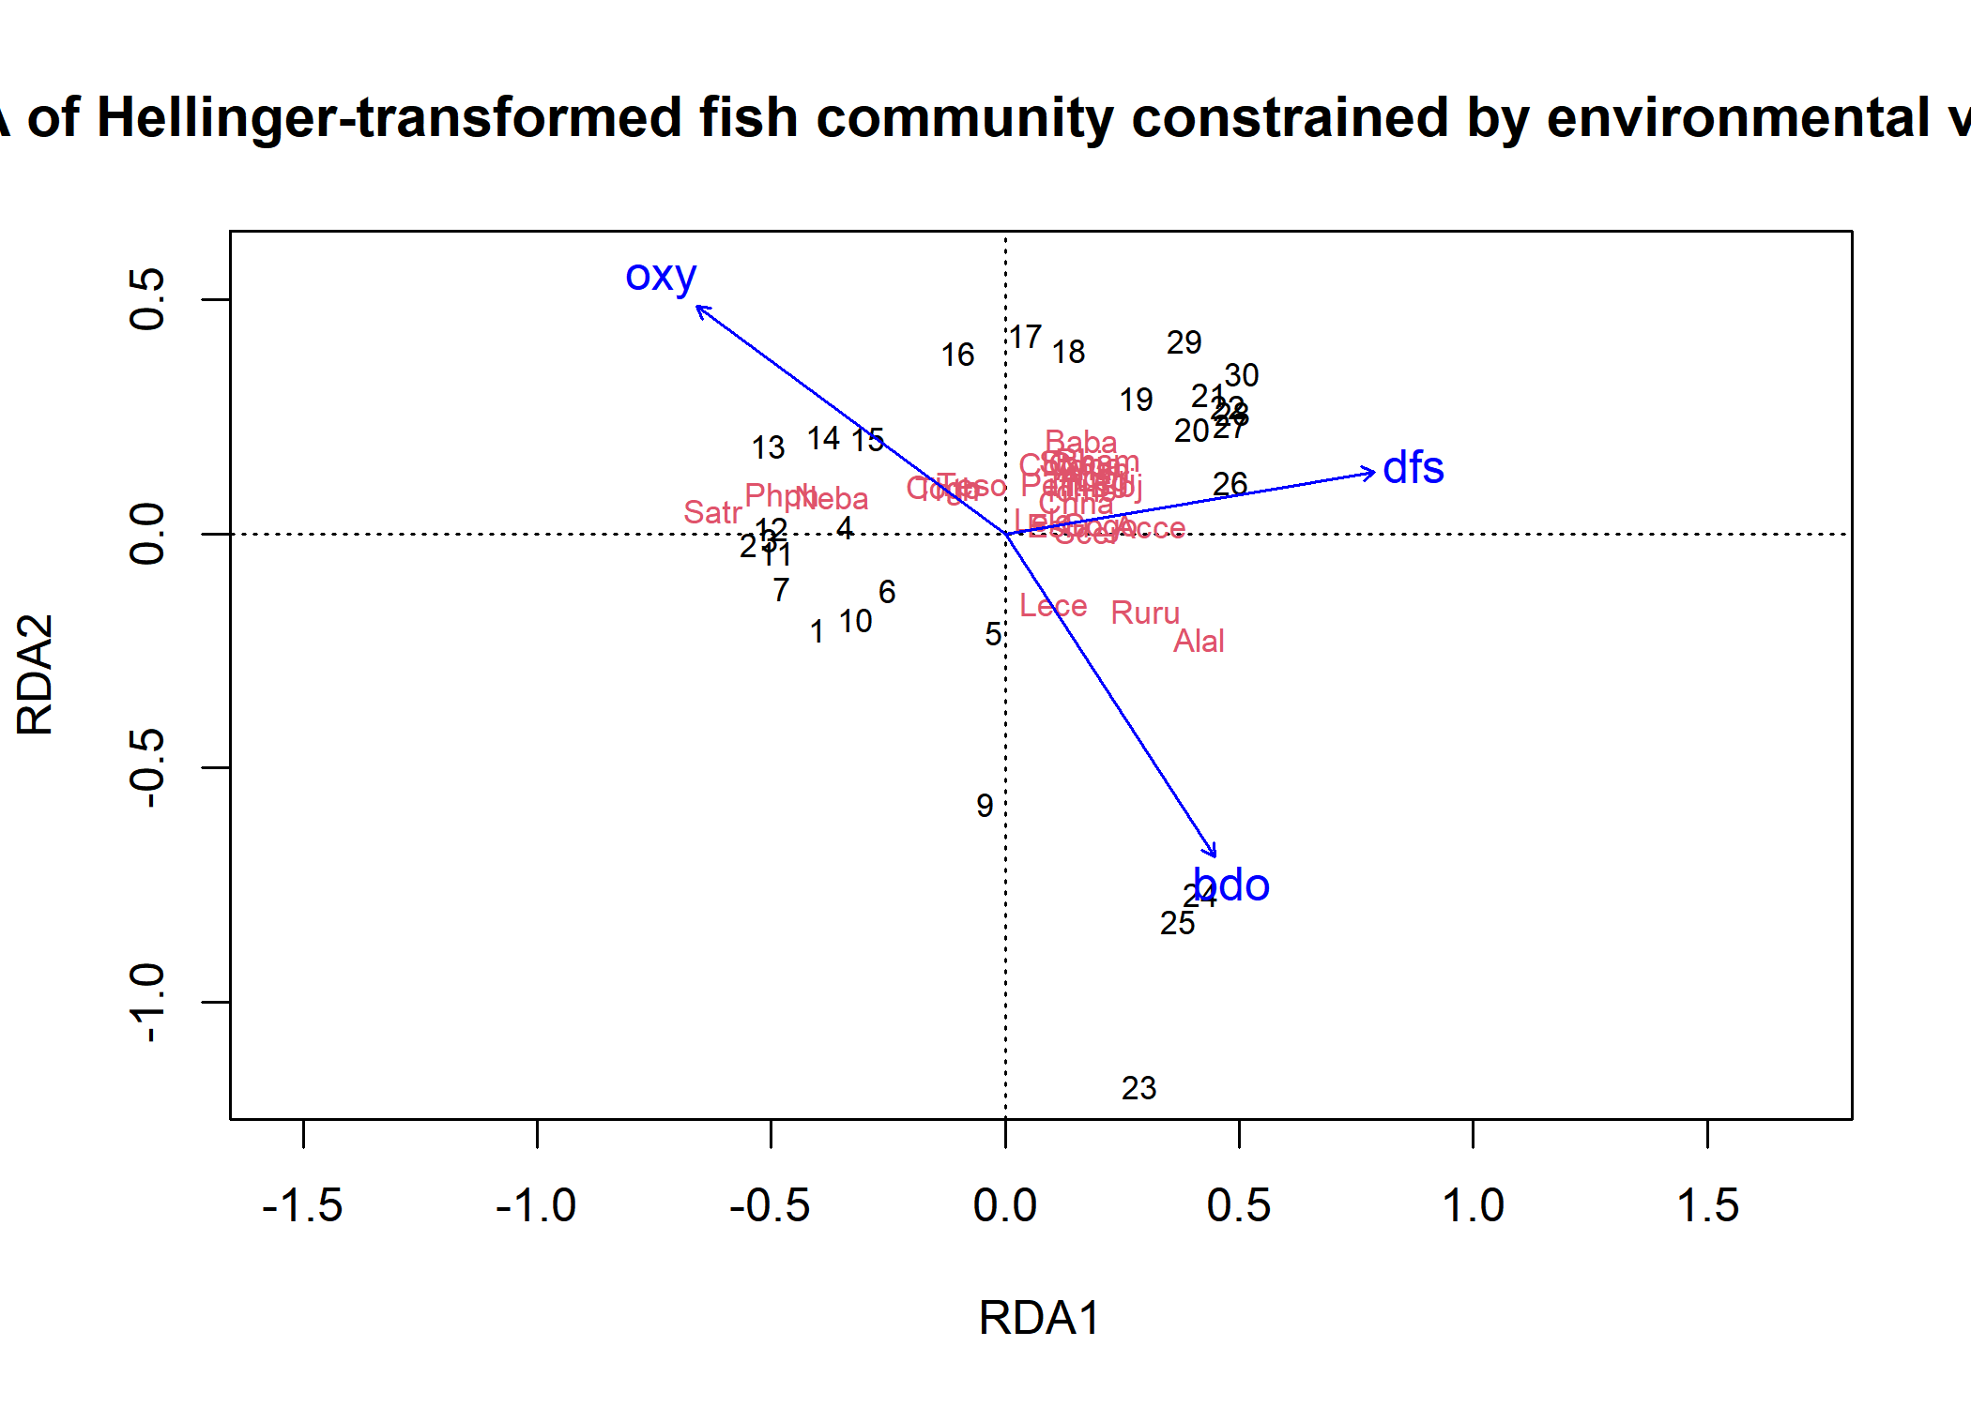
RDA 图可按以下方式解释：
- 样点之间距离越近，说明其鱼类群落组成在被环境变量解释后的结构越相似。
- 环境变量箭头越长，说明该变量对鱼类群落变化的解释作用越明显。
- 两个环境变量箭头夹角较小，说明二者正相关；方向相反说明负相关；接近垂直说明相关性较弱。
- 样点沿某环境变量箭头方向投影越远，说明该样点该环境因子的相对水平越高。
- 如果物种名或样点靠近某个环境变量箭头方向，说明该物种或样点可能与该环境梯度关系较强。
由于本分析使用的是 Hellinger 转换后的鱼类群落数据，RDA 结果更适合解释鱼类群落组成在环境梯度上的线性变化。变量选择后的 rda_sel 模型比直接使用全部环境变量的模型更简洁，能够减少共线性和过度拟合问题。

